 南昌大学实验报告
学生姓名： 杨孟衡 学 号： 8002118240 专业班级： 软件工程1809
实验类型：□ 验证■ 综合 □ 设计 □ 创新 实验日期： 2021.4.7 实验成绩：
一、实验项目名称
Python组合数据类型
二、实验目的
- 掌握Python的列表、元组、字符串、集合和字典。
- 了解jieba库。
三、实验任务
- 练习列表、元组、字符串、集合的各种操作；
- 练习jieba库的使用；
- 根据根据自身需要，自由选择并完成课本中关于本章的部分综合练习。
四、主要仪器设备及耗材
软件：Jupyter Notebook或者pycharm等。
五、实验步骤
- 打开Visual Studio Code，新建一个临时python文件，取名为tmp.py：
- 第四章4.6.6习题的实验要求：
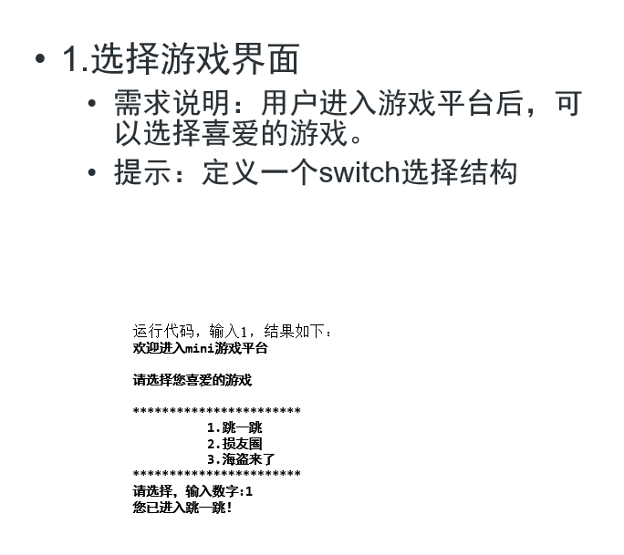
- 之后在我们的py文件中输入实验代码，如下所示：
# this is gerald code file in python.

def switch (var):
return{
1:'进入CSGO！',
2:'进入LOL！',
3:'进入DNF！',
}.get(var, '输入错误！请重新输入数字：')

print('欢迎进入哈哈游戏平台')
print('请选择您喜爱的游戏:')
print(' 1.CSGO')
print(' 2.LOL')
print(' 3.DNF')

print("请选择，输入游戏代号:", end="")
while True:
code = (int)(input())
game = switch(code)
print (game, end="")
if code in [1, 2, 3]:
break
- 然后在vscode中运行python文件，运行结果如下图顺序所示：
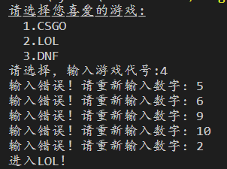
- 实验第二项内容，练习第五章课后习题5.9.6，实验要求如图：
- 编写实验代码如下；
# this is gerald code file in python.

dic = {
"name": "旗木白哉",
"age": "21",
"sex": "男",
"major": "软件工程"
}
while True:
print("请输入查询的key:", end="")
ukey = input()
if ukey in dic:
print("当前键值对为--- \"" + ukey + "\":\"" + dic[ukey] + "\"")
print("是否继续查询？（y/n）:", end="")
flag = input()
if flag != 'y':
break
else:
print("输入的key不对！请重新输入！")
- 然后在vscode中运行py文件，效果如图：
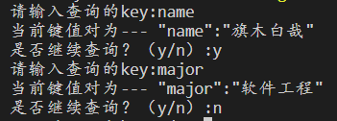
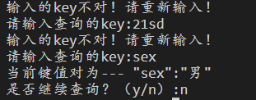

六、实验数据及处理结果
- 本次实验共完成两项实验任务，如图所示：
- 在vscode中运行实验代码，输入测试数据，测试结果如图：

七、思考讨论题或体会或对改进实验的建议
本次实验是本学期python程序设计第2次实验，难度较低，个人感受很好，从这次实验里能感受到快乐，跟着老师的上课讲的一步一步走，很快就做完了实验，这是一次很棒的实验！
八、参考资料：
- 曾长清等著.Python编程——乐学程序设计与数据处理.电子工业出版社.2020.11
- [美] 阿曼多·凡丹戈（Armando Fandango） 著，韩波 译. Python数据分析(第2版). 人民邮电出版社.2018.6
- 嵩天，礼欣，黄天羽 著.Python语言程序设计基础（第2版）. 高等教育出版社.2017.2

